**Nombres:**

**1 Lizeth Ibanez**

**2 Daniel Espinoza**

**3 Diego Mercado**

**PRÁCTICA**

**2.1 Realice un diagrama de flujo y pseudocódigo que representen el algo-ritmo para obtener el área de un triángulo.**

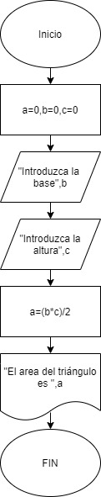

**ALGORITMO**

1. Iniciar programa
2. Definir las variables a, b y c.
3. Leer por teclado “Introduzca la base”,b y “Introduzca la altura”,c
4. Calcular a=(b*c)/2
5. Desplegar por pantalla ”El área del triángulo es ”,a.
6. Fin del programa

**2.2 Una empresa importadora desea determinar cuántos dólares puede adquirir con equis cantidad de dinero mexicano. Realice un diagrama de flujo y pseudocódigo que representen el algoritmo para tal fin.**

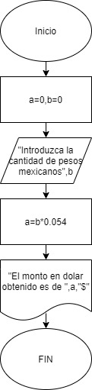**ALGORITMO**

1. Iniciar programa
2. Definir variables a y b.
3. Leer por teclado "Introduzca la cantidad de pesos mexicanos",b.
4. Calcular a=b*0.054
5. Desplegar por pantalla "El monto en dólar obtenido es de ",a,"$"
6. Fin del pragrama

**2.3 Una empresa que contrata personal requiere determinar la edad de las personas que solicitan trabajo, pero cuando se les realiza la entre-vista sólo se les pregunta el año en que nacieron. Realice el diagrama de flujo y pseudocódigo que representen el algoritmo para solucionar este problema.**

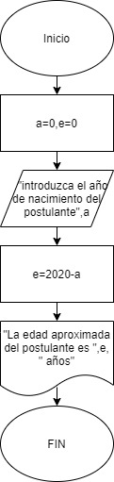**ALGORITMO**

1. Iniciar programa
2. Definir variables a y e.
3. Leer por teclado "introduzca el año de nacimiento del postulante",a
4. Calcular e=2020-a
5. Desplegar por pantalla "La edad aproximada del postulante es ",e," años"
6. Fin del programa

**2.4 Un estacionamiento requiere determinar el cobro que debe aplicar a las personas que lo utilizan. Considere que el cobro es con base en las horas que lo disponen y que las fracciones de hora se toman como completas y realice un diagrama de flujo y pseudocódigo que representen el algoritmo que permita determinar el cobro.**

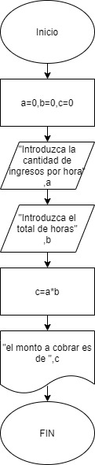

**ALGORITMO**

1. Iniciar programa
2. Definir variables a, b y c
3. Leer por teclado "Introduzca la cantidad de ingresos por hora",a y "Introduzca el total de horas",b
4. Calcular c=a*b
5. Desplegar por pantalla "el monto a cobrar es de ",c
6. Fin del programa

**2.5 Pinturas “La brocha gorda” requiere determinar cuánto cobrar por trabajos de pintura. Considere que se cobra por m2 y realice un dia-grama de flujo y pseudocódigo que representen el algoritmo que le permita ir generando presupuestos para cada cliente.**

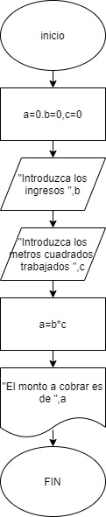

**ALGORITMO**

1. Iniciar programa
2. Definir variables a, b y c
3. Leer por teclado "Introduzca los ingresos",b y "Introduzca los metros trabajados",c
4. Calcular a=b*c
5. Desplegar por pantalla "El monto a cobrar es de",a
6. Fin del programa

**2.6** **Se requiere determinar la hipotenusa de un triángulo rectángulo. ¿Cómo sería el diagrama de flujo y el pseudocódigo que representen el algoritmo para obtenerla? Recuerde que por Pitágoras se tiene que: C2 = A2 + B2.**

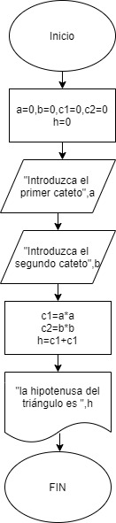**ALGORITMO**

1. Iniciar programa
2. Definir variables a, b, c1, c2, h
3. Leer por teclado "Introduzca el primer cateto",a y "Introduzca el segundo cateto",b
4. Calcular c1=a*a c2=b*b h=c1+c2
5. Desplegar por pantalla "la hipotenusa del triángulo es ",h
6. Fin del programa

**2.7** **La compañía de autobuses “La curva loca” requiere determinar el costo que tendrá el boleto de un viaje sencillo, esto basado en los kilómetros por recorrer y en el costo por kilómetro. Realice un diagrama de flujo y pseudocódigo que representen el algoritmo para tal fin.**

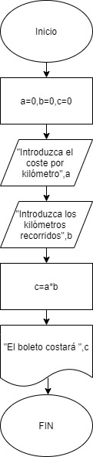**ALGORITMO**

1. Inicio del programa
2. Definir variables a, b y c
3. Leer por teclado "Introduzca el coste por kilómetro",a y "Introduzca los kilómetros recorridos",b
4. Calcular c=a*b
5. Desplegar por pantalla "El boleto costará ",c
6. Fin del programa

**2.8 Se requiere determinar el tiempo que tarda una persona en llegar de una ciudad a otra en bicicleta, considerando que lleva una velocidad constante. Realice un diagrama de flujo y pseudocódigo que representen el algoritmo para tal fin.**

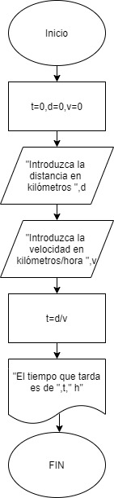

**ALGORITMO**

1. Inicio del programa
2. Definir variables t, d y v
3. Leer por teclado "Introduzca la distancia en kilómetros",d y "Introduzca la velocidad en kilómetros/hora",v
4. Calcular t=d/v
5. Desplegar por pantalla "El tiempo que tarda es de ",t," h"
6. Fin del programa

**2.9 Se requiere determinar el costo que tendrá realizar una llamada telefónica con base en el tiempo que dura la llamada y en el costo por minuto. Realice un diagrama de flujo y pseudocódigo que representen el algoritmo para tal fin.**

**ALGORITMO**

1. 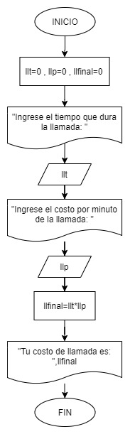Inicio del programa
2. Definir variables llt, llp, llfinal
3. Desplegar por pantalla "ingrese el tiempo que dura la llamada"
4. Leer por teclado llt
5. Desplegar por pantalla "ingrese el costo por minuto de la llamada"
6. Leer por teclado llp
7. Calcular llfinal=llt*llp
8. Desplegar por pantalla “Tu costo de la llamada es: ”,llfinal
9. Fin del programa

**2.10 La CONAGUA requiere determinar el pago que debe realizar una persona por el total de metros cúbicos que consume de agua. Realice un diagrama de flujo y pseudocódigo que representen el algoritmo que permita determinar ese pago.**

**ALGORITMO**

1. 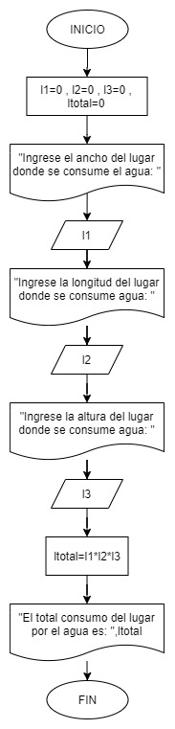Inicio del programa
2. Definir variables l1,l2,l3,ltotal
3. Desplegar por pantalla "ingrese el ancho del lugar donde se consume el agua "
4. Leer por teclado l1
5. Desplegar por pantalla "ingrese la longitud donde se consume el agua"
6. Leer por teclado l2
7. Desplegar por pantalla "ingrese la altura del lugar donde se consume el agua"
8. Leer por teclado l3
9. Calcular ltotal=l1*l2*l3
10. Desplegar por pantalla "el total consumo del lugar por el agua es: "+ltotal
11. Fin del programa

**2.11 La compañía de luz y sombras (CLS) requiere determinar el pago que debe realizar una persona por el consumo de energía eléctrica, la cual se mide en kilowatts (KW). Realice un diagrama de flujo y pseudocódigo que representen el algoritmo que permita determinar ese pago.**

**ALGORITMO**

1. Inicio del programa
2. 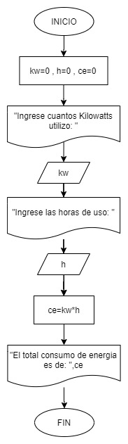Definir variables kw,h,ce
3. Desplegar por pantalla "ingrese cuantos kilowatts utilizo:"
4. Leer por teclado kw
5. Desplegar por pantalla "ingrese las horas de uso"
6. Leer por teclado h
7. Calcular ce=kw*h
8. Desplegar por pantalla "el total consumon de energia es de: "+ce
9. Fin del programa

**2.12 Realice un diagrama de flujo y pseudocódigo que representen el algoritmo para determinar cuánto pagará finalmente una persona por un artículo equis, considerando que tiene un descuento de 20%, y debe pagar 15% de IVA (debe mostrar el precio con descuento y el precio final).**

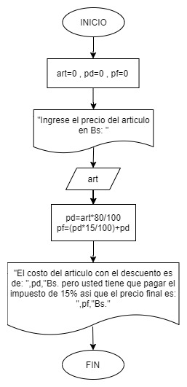**ALGORITMO**

1. Inicio del programa
2. Definir variables art,pd,pf
3. Desplegar por pantalla "ingrese el precio del articulo en Bs."
4. Leer por teclado art
5. Calcular pd=art*80/100
6. Calcular pf=(pd*15/100)+pd
7. Desplegar por pantalla "el costo del articulo con el descuento es de :"+pd+" Bs. pero usted tiene que pagar el impuesto del 15% asi que el precio final es: "+pf+"Bs."
8. Fin del programa

**2.13 Realice un diagrama de flujo y pseudocódigo que representen el algoritmo para determinar cuánto dinero ahorra una persona en un año si considera que cada semana ahorra 15% de su sueldo (considere cuatro semanas por mes y que no cambia el sueldo).**

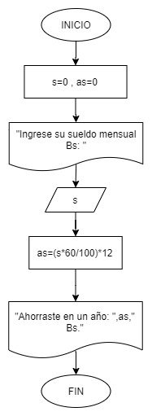**ALGORITMO**

1. Inicio del programa
2. Definir variables s,as
3. Desplegar por pantalla "ingrese su sueldo mensual en Bs."
4. Leer por teclado s
5. Calcular as=(s*60/100)*12
6. Desplegar por pantalla "Ahorraste en un año :"+as+"Bs,"
7. Fin del programa

**2.14 Una empresa desea determinar el monto de un cheque que debe proporcionar a uno de sus empleados que tendrá que ir por equis número de días a la ciudad de Monterrey; los gastos que cubre la empresa son: hotel, comida y 100.00 pesos diarios para otros gastos. El monto debe estar desglosado para cada concepto. Realice un diagrama de flujo y pseudocódigo que representen el algoritmo que determine el monto del cheque.**

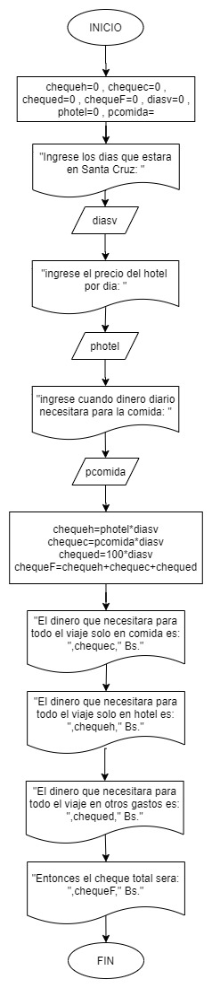**ALGORITMO**

1. Inicio del programa
2. Definir variables chequeh, chequec, chequed, chequeF, diasv, photel, pcomida
3. Desplegar por pantalla "ingrese los dias que estara en santa cruz"
4. Leer por teclado diasv
5. Desplegar por pantalla "ingrese el precio del hotel por dia"
6. Leer por teclado photel
7. Desplegar por pantalla "ingrese cuanto dinero diario necesitara para la comida"
8. Leer por teclado pcomida
9. Calcular chequeh = photel*diasv
10. Calcular chequec= pcomida*diasv
11. Calcular chequed= 100*diasv
12. Calcular chequeF= chequeh+chequec+chequed
13. Desplegar por pantalla "el dinero que necesitara para todo el viaje solo en comida es: "+chequec+"Bs. , y el dinero que necesita para todo el viaje solo en hotel es: "+chequeh+"Bs., el dinero que necesitara para todo el viaje en otro gastos es: "+chequed+"Bs. entonces el cheque total sera: "+chequeF+"Bs."
14. Fin del programa

**2.15 Se desea calcular la potencia eléctrica de circuito de la figura 2.6. Realice un diagrama de flujo y el pseudocódigo que representen el algoritmo para resolver el problema. Considere que: P = V*I y V = R*I.**

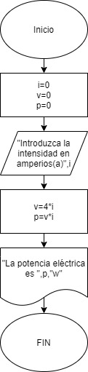**ALGORITMO**

1. Inicio del programa
2. Definir variables i,v,p
3. Desplegar por pantalla "Introduzca la intensidad en amperios"
4. Leer por teclado i
5. Calcular v=4*i
6. Calcular p=v*i
7. Desplegar por pantalla "La potencia eléctrica es "+p+"w"
8. Fin del programa

**2.16 Realice pseudocódigo y diagrama de flujo que representen el algoritmo para preparar una torta.**

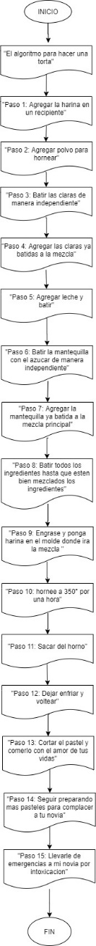**ALGORITMO**

1. Inicio del programa
2. Desplegar por pantalla "El algoritmo para hacer una torta"
3. Desplegar por pantalla "Paso 1: Agregar la harina en un recipiente"
4. Desplegar por pantalla "Paso 2: Agregar polvo para hornear"
5. Desplegar por pantalla "Paso 3: Batir las claras de manera independiente"
6. Desplegar por pantalla "Paso 4: Agregar las claras ya batidas a la mezcla"
7. Desplegar por pantalla "Paso 5: Agregar leche y batir"
8. Desplegar por pantalla "Paso 6: Batir la mantequilla con el azúcar de manera independiente"
9. Desplegar por pantalla "Paso 7: Agregar la mantequilla ya batida a la mezcla principal"
10. Desplegar por pantalla "Paso 8: Batir todos los ingredientes hasta que estén bien mezclados los ingredientes"
11. Desplegar por pantalla "Paso 9: Engrase y ponga harina en el molde donde ira la mezcla "
12. Desplegar por pantalla "Paso 10: hornee a 350° por una hora"
13. Desplegar por pantalla "Paso 11: Sacar del horno"
14. Desplegar por pantalla "Paso 12: Dejar enfriar y voltear"
15. Desplegar por pantalla "Paso 13: Cortar el pastel y comerlo con el amor de tus vidas"
16. Desplegar por pantalla "Paso 14: Seguir preparando más pasteles para complacer a tu novia"
17. Desplegar por pantalla "Paso 15: Llevarle de emergencias a mi novia por intoxicación"
18. Fin del programa

**2.17 Realice pseudocódigo y diagrama de flujo que representen el algo­ritmo para confeccionar una prenda de vestir.**

**Algoritmo.**

1. 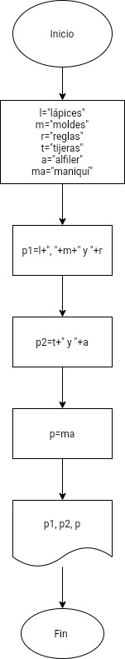Inicio
2. Definir los materiales como constantes.
3. La confección convertir en operaciones

según los pasos.

1. Mostrar en pantalla los pasos a seguir

incluyendo los materiales definidos como

constantes.

1. Fin

**2.18 Realice pseudocódigo y diagrama de flujo que representen el algo­ritmo para preparar un pastel.**

**Algoritmo.**

1. 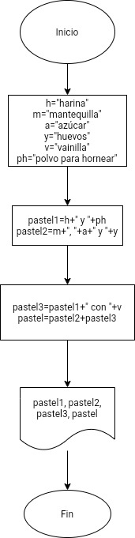Inicio
2. Definir los ingredientes como constantes
3. Realizar operaciones con las constantes

Según los pasos a seguir en la preparación

1. Mostrar en pantalla la preparación incluyendo

Las operaciones con los ingredientes.

1. Fin

**2.19 Realice el diagrama de flujo y pseudocódigo que representen el algo­ritmo para encontrar el área de un cuadrado.**

**Algoritmo**.

1. Inicio
2. 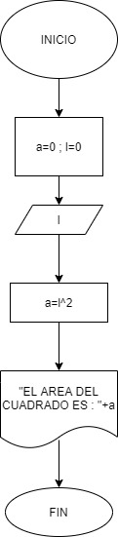Leer un lado del cuadrado
3. Calculamos el área elevando

Al cuadrado el lado

1. Mostramos en pantalla el área
2. Fin

**2.20 Realice el diagrama de flujo y pseudocódigo que representen el al­goritmo para determinar el promedio que obtendrá un alumno con­siderando que realiza tres exámenes, de los cuales el primero y el segundo tienen una ponderación de 25%, mientras que el tercero de 50%.**

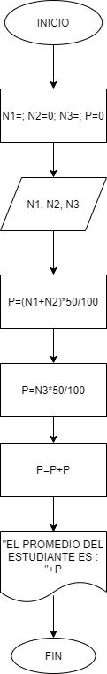**Algoritmo.**

1. Inicio
2. Leer las notas
3. Calcular el promedio sumando nota1+nota2

Agregando el porcentaje de ponderación asignada

1. En cuanto a la nota3 le asignamos la

ponderación asignada

1. Sumamos los dos promedio calculados
2. Mostramos en pantalla el promedio
3. Fin

**2.21 Realice un diagrama de flujo y pseudocódigo que representen el al­goritmo para determinar aproximadamente cuántos meses, sema­nas, días y horas ha vivido una persona.**

**Algoritmo**.

1. Inicio
2. Leer la edad de la persona
3. Calculamos los meses multiplicando
4. La edad con los meses que tiene el año
5. Calculamos las semanas multiplicando semanas por los años
6. Calculamos los días multiplicando los días por los años
7. Calculamos las horas multiplicando los años por las horas
8. Mostramos en pantalla los meses, semanas, días, horas
9. Fin

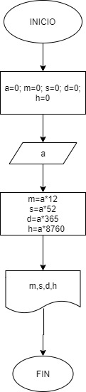

**2.22 Se requiere un algoritmo para determinar el costo que tendrá rea­lizar una llamada telefónica con base en el tiempo que dura la lla­mada y en el costo por minuto. Represente la solución mediante el diagrama de flujo y pseudocódigo.**

**Algoritmo.**

1. Inicio
2. Leemos el tiempo de llamada
3. Leemos el costo por minuto
4. Calculamos elcosto multiplicando

El tiempo por el costo por minuto

1. Mostramos en pantalla el costo total
2. Fin

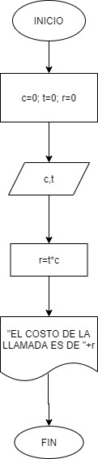

**2.23 El hotel “Cama Arena” requiere determinar lo que le debe cobrar a un huésped por su estancia en una de sus habitaciones. Realice un diagrama de flujo y pseudocódigo que representen el algoritmo para determinar ese cobro.**

**Algoritmo.**

1. Inicio
2. Leemos los días de la estancia en el hotel
3. Leemos el costo por día
4. Calculamos el costo total multiplicando el número de días por el costo por día
5. Mostramos en pantalla el costo total
6. Fin

